Онлайн-уроки финансовой грамотности в МБОУ СОШ с.Махалино

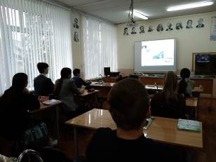
14 декабря 2021 года в МБОУ СОШ с. Махалино прошел очередной цикл уроков по финансовой грамотности для учащихся. Предстояло немало потрудиться и быть предельно внимательными, чтобы не пропустить ни одного слова.
Онлайн-урок "С деньгами на "Ты" или Зачем быть финансово грамотным?" стал отправной точкой путешествия с мир финансовых знаний для учащихся 9 классов. Многие ученики получили первоначальные представления о финансовой грамоте.
Учащиеся 10 класса стали участниками онлайн-урок "Пять простых правил, чтобы не иметь проблем с долгами". Согласитесь – актуальные знания для будущего нашей страны?!
Онлайн-урок "Все про кредит или четыре правила, которые помогут" – необходимая информация о скрытом «резерве» для 11 класса. Часть учеников уже планирует свое будущее и не только в развитии своего образования, но и в рамках открытия собственного дела.

